[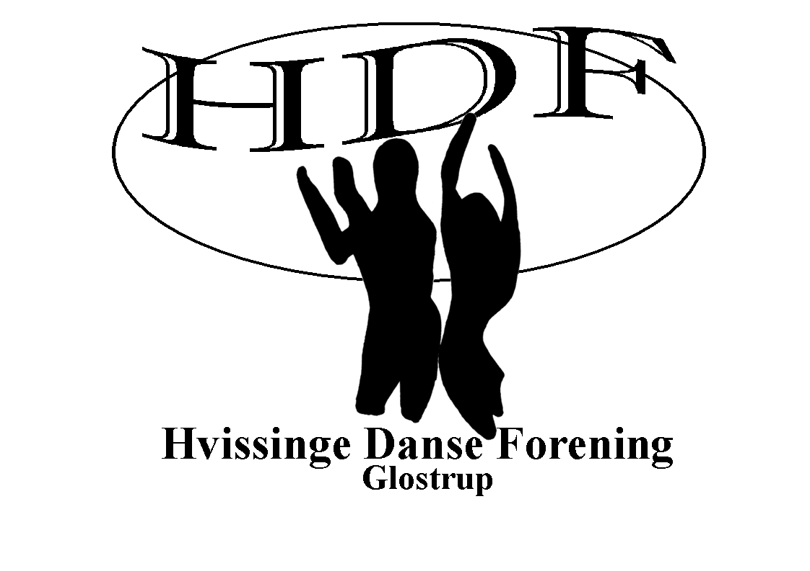](mailto:hdf@hdfglostrup.dk)



**Juletræsfest den 2. december 2018.**

Program (ca. tider)

Kl. 11.00 **Dørene åbnes.** Salg af billetter (uden godteposer) til ca. kl. 14.30

Kl. 12.00 **Gløgg og æbleskiver** Salg af øl og vand mv. til ca. kl. 14.00

Kl. 12.00 **Trylleshow med Binalto**

Kl. 12.15 **Danser vi alle sammen om juletræet**

Julemanden kan ikke huske alle vers i sangene, han er jo så gammel.

Vi synger kun enkelte vers i nogle sange til ca. kl. 12.45

Kl. 12.45 **Bal for ALLE med masser af forskellige danse**

**Børnene tager de voksne med ud på gulvet.** til ca. kl.13.00

Kl. 13.00 **Danseopvisning** til ca. kl. 14.30.

Kl. 14.30 **Til Børnene: Uddeles der Godteposer og frugt.**

**Fotografering med Maskotten: H**appy **D**ancing **F**eet

Kl. 14.30 **Oprydning for alle.** Vi håber at **I alle** giver en lille hånd med, det er jo en forening og frivillig arbejde, hvis alle hjælper så er vi hurtigt færdig. Tak til alle hjælpere.

**Vi ønsker Jer alle en rigtig glædelig jul samt et godt og lykkebringende nytår.** 

Vi glæder os meget til 3. del af sæsonen, efter nytår, **i uge 2. 2019.**

**Danseafslutning, Opvisning lørdag den 23. marts 2019.**

#### Julemanden ringer med klokken

#### Julemandstog med gaverMed hyggelige julehilsner fra

Alle os i HDF